**班级动态**

**2025.6.16**

一、早晨入园

应到29人，实到29人，今天大部分幼儿都能按时来园，能有礼貌地和老师打招呼。

二、户外活动

今天孩子们玩的泡沫棒，在游戏中孩子们达到了一定的运动量，并及时补充水分并适当地休息。

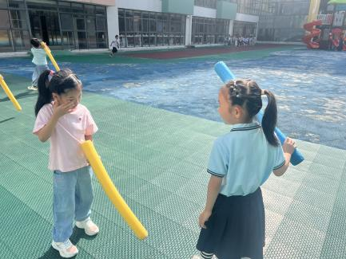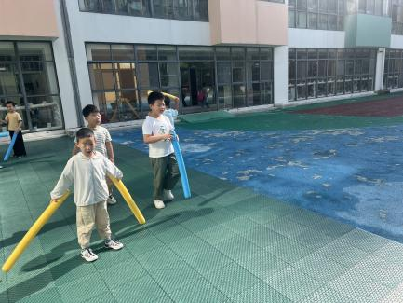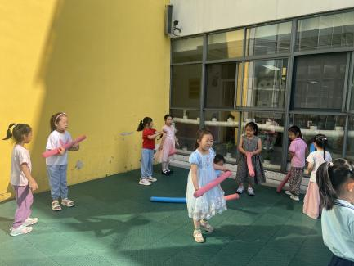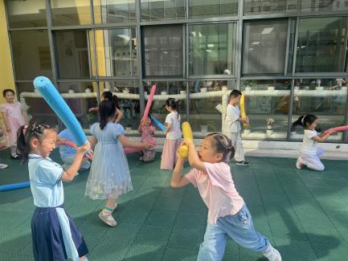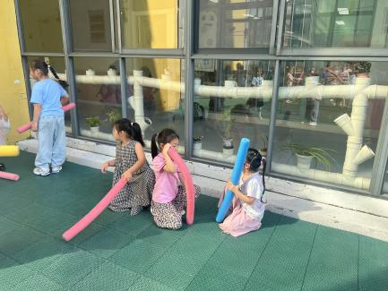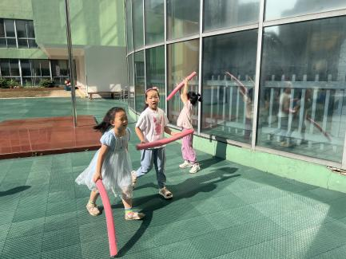

三、点心时间

孩子进行自主点心，他们能有序地洗手、拿杯子、倒牛奶、吃点心，基本了解了点心的每个环节和顺序，并在提醒下有序地做好每件事情。

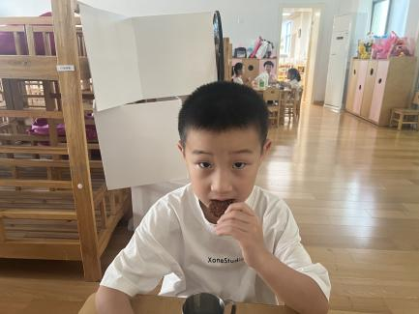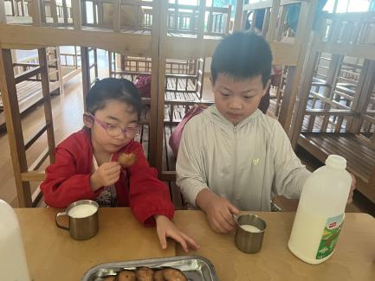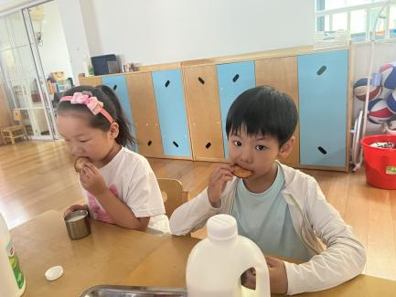

四、集体活动

今天的集体活动是语言《毕业献词》

《毕业献词》是一首抒发孩子毕业心声的诗歌。篇幅较长、内容丰富。主要讲述了大班孩子在离开幼儿园之际，对幼儿园的老师、叔叔阿姨、小伙伴的感谢及对未来小学生活的期许。本节活动在引导幼儿观察图片的基础上，学习朗诵诗歌，萌发幼儿对幼儿园的感谢及对小学生活的向往之情。

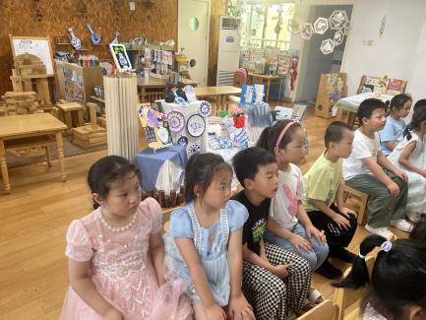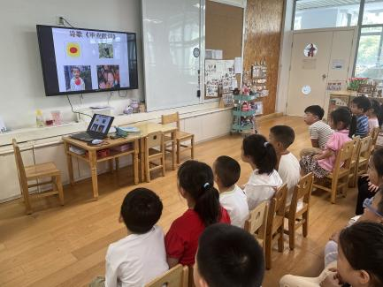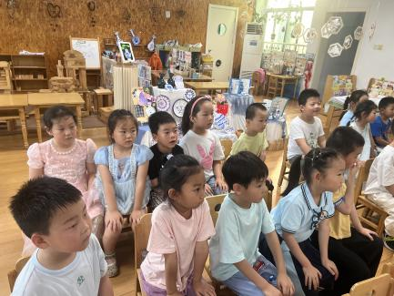

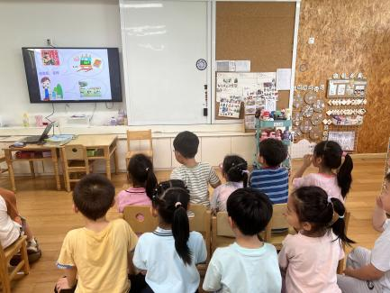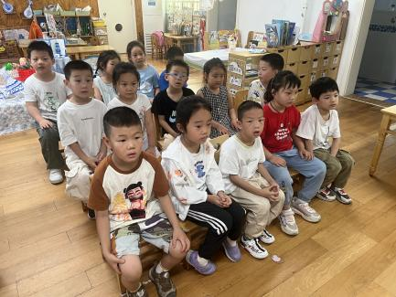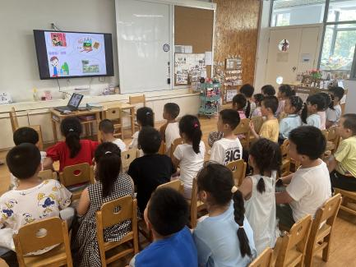

五、区域游戏

集体活动后，孩子们根据自己的区域游戏计划进行区域游戏。

